第１学年の例
中学校版 家庭学習「時間割」（例）

英語の学習を、学習コンテンツ「Tokyo Global Studio」の
動画を見て、進めてみよう
 | 月 | 火 | 水 | 木 | 金
8:30 | 健康チェック・連絡確認  ○体温をはかり、体の調子を確かめ、記録します  ○学校ホームページ、オンライン朝の会などで、連絡を確かめます
9:00  ～  9:50 | 国語  ＜竹取物語＞  NHKforSchoolの動画を見て学習 | 社会  ＜アフリカ州＞  NHKforSchoolの動画を見て学習 | 数学  ＜正の数・負の数＞  東京ベーシック・ドリルで学習する | 理科  ＜活性汚泥の微生物＞  STEAM Library の動画を基に廃水処理について発表資料作成 | 英語  ＜知人の説明＞  Tokyo Global Studioの動画を見て学習
10:00  ～  10:50 | 英語  ＜自己紹介をしよう＞  Tokyo Global Studioの動画を見て学習 | 国語  ＜古典＞  東京ベーシック・ドリルで学習する | 体育  ＜マット運動＞  スポーツ庁のスライド資料で学習 | 数学  ＜文字と式＞  NHKforSchoolの動画を見て学習 | 音楽  ＜鑑賞＞  東京都交響楽団の動画を見て学習
11:00  ～  11:50 | 技術  ＜決まった動き＞  NHKforSchoolの動画を見て学習 | 美術  ＜表現＞  国立国際美術館のアクティビティを参考に表現する | 国語  ＜徒然草＞  NHKforSchoolの動画を見て学習 | 道徳  ＜外国から来た転校生＞  NHKforSchoolの動画を見て学習 | 数学  ＜文字と式＞  東京ベーシック・ドリルで学習する
昼食・昼休み・ストレッチ
13:00  ～  13:50 | 数学  ＜０より小さく＞  NHKforSchoolの動画を見て学習 | 理科  ＜活性汚泥の微生物＞  STEAM Library の動画を基に廃水処理についてレポート作成 | 英語  ＜身近な人を紹介＞  東京ベーシック・ドリルで学習する | 社会  ＜東京都と外国とのつながり＞  東京ベーシック・ドリルで学習する | 家庭  ＜商品のマーク＞  環境教育掲示用教材を見てﾜｰｸｼｰﾄに取り組む
14:00  ～  14:50 | 理科  ＜活性汚泥の微生物＞  STEAM Library の動画を見て学習 | 英語  ＜自己紹介＞  東京ベーシック・ドリルで学習する | 社会  ＜ヨーロッパ州＞  NHKforSchoolの動画を見て学習 | 保健  ＜がんについて＞  リーフレットを読み考えをまとめる | 国語  ＜文語のきまり＞  東京ベーシック・ドリルで学習する
15:00  ～  15:30 | 読書タイム  ○「東京都立図書館学習・読書応援ポータル」を使ってみましょう

Tokyo Global Studioホームページ
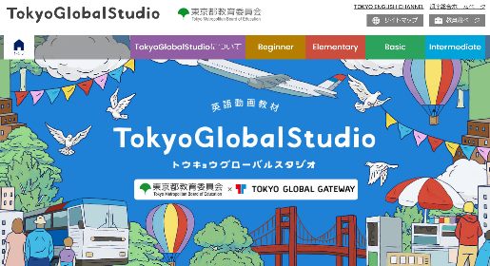

学 習 の 進 め 方（例） |  | 時間
 | 動画の説明文を読み、動画の内容を大まかに知る。 | ５分
①動画を見る | 動画を見る。 | 10分
②問題を解く | わからなかったことがあったときは、教科書を見て確かめたり、動画をもう一度見たりする。 | ５分
 | ワークシートに取り組む。 | 10分
③答え  合わせ | 答え合わせをし、まちがえた問題は正しい答えを赤えんぴつで書く。 | ５分
④見直し | まちがえた問題は、教科書を見たり動画をもう一度見たりして、なぜそのような答えなのかを考える。  むずかしい問題には付せんをはり、後で先生や友達に聞く。 | 10分
⑤振り返り | プリントのあいているところやノートなどに、動画を見た感想や気づいたことなどを書く。 | ５分

※動画、ワークシートなどについては、学習コンテンツを活用できます。
※左表の＜本時の内容＞については、各学校で設定してください。

